|  |  |
| --- | --- |
|  | **BỘ GIÁO DỤC VÀ ĐÀO TẠO**  **TRƯỜNG ĐẠI HỌC GIA ĐỊNH**  **KHOA CÔNG NGHỆ THÔNG TIN** |

**TIỂU LUẬN**

**LẬP TRÌNH HƯỚNG ĐỐI TƯỢNG**

**Giảng viên hướng dẫn: ThS LÊ HUỲNH PHƯỚC**

**Sinh viên thực hiện: NGUYỄN ĐÌNH KHIÊM**

**MSSV: 2008110301**

**Lớp: K14DCPM01**

**Khóa: 14**

*Học kỳ 2, ngày 08 tháng 04 năm 202*

MENU

I. Hiện Trạng và yêu cầu 3

1. Hiện Trạng: 3

2. Yêu Cầu: 3

II. Thiết Kế 4

1. Sơ đồ Class 4

2. SƠ ĐỒ MENU 4

IV. CÀI ĐẶT VÀ TEST 5

1. THÊM HÀNG HÓA 5

2. XUẤT HÀNG HÓA 5

3. XÓA HÀNG HÓA 6

4.SẮP XẾP HÀNG HÓA 7

5. THỐNG KÊ 7

V. TỔNG KẾT 7

1. Kết quả đạt được 7

2. Ưu và Khuyết Điểm 7

3. Hướng phát triễn tương lai 7

# I. Hiện Trạng và yêu cầu

## 1. Hiện Trạng:

- Học xong môn Lập trình hướng đối tượng của thầy Lê Huỳnh Phước, em đã học được nhiều kiến thức mới lạ, giúp cho em nắm được nền tảng cũng như cơ bản trong môn Kỹ Thuật Phần Mềm. Nhờ thầy mà em biết được nhiều code mới lạ, khó nuốt, nhưng cũng giúp em đi trên con đường này tốt hơn và kiếm được nhiều tiền hơn.

## 2. Yêu Cầu:

- Đề bài yêu cầu em viết Phần mềm Quản lý Hàng Hóa:

- Thêm Hàng Hóa

- Xuất Hàng Hóa

- Xóa Hàng Hóa

- Sắp Xếp Hàng Hóa

- Thống kê Hàng

- Tìm Kiếm Hàng Hóa

# II. Thiết Kế

## 1. Sơ đồ Class

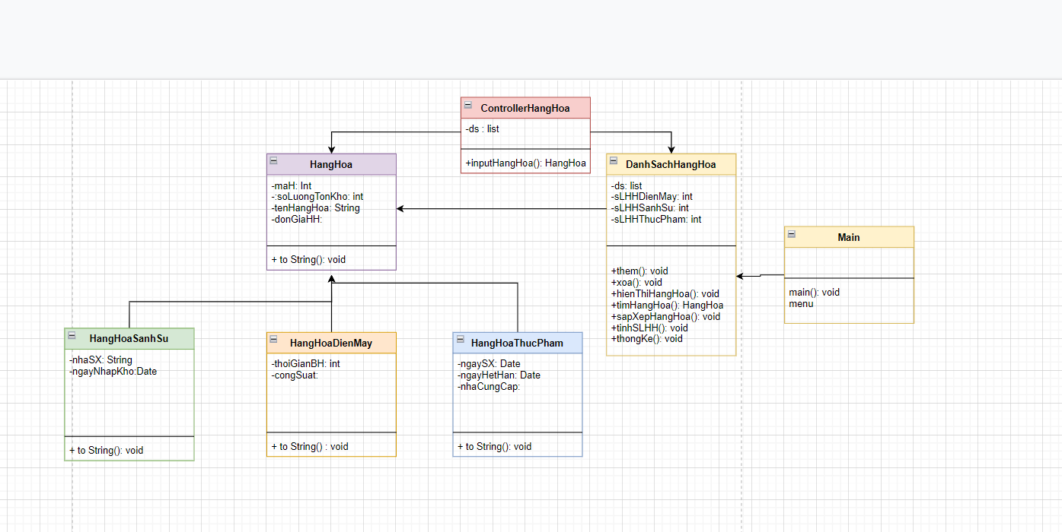

## 2. SƠ ĐỒ MENU

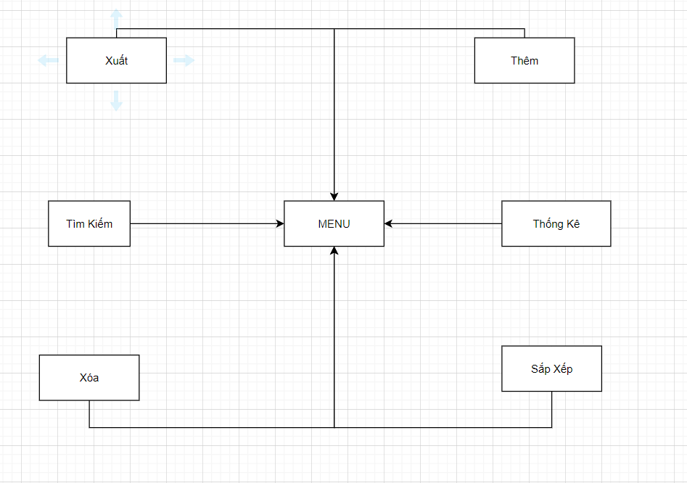

# IV. CÀI ĐẶT VÀ TEST

## 1. THÊM HÀNG HÓA

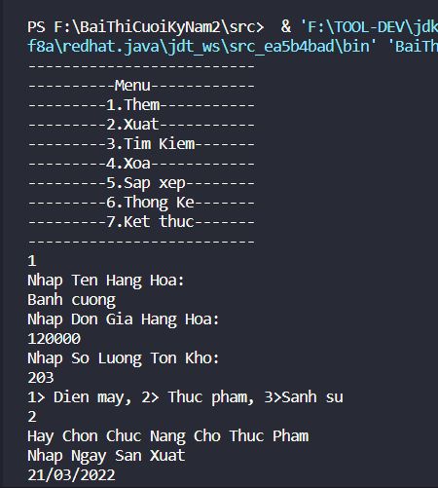

## 2. XUẤT HÀNG HÓA

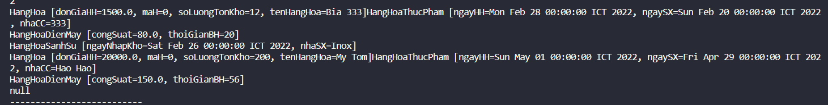

## 3. XÓA HÀNG HÓA



## 4.SẮP XẾP HÀNG HÓA

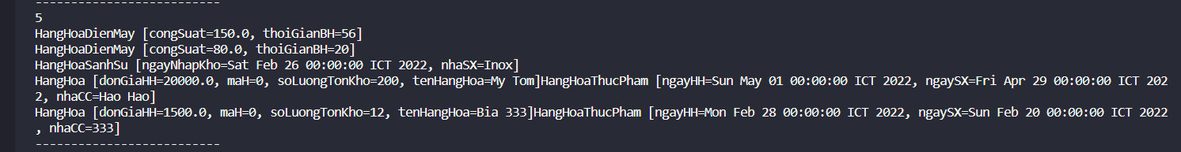

## 5. THỐNG KÊ

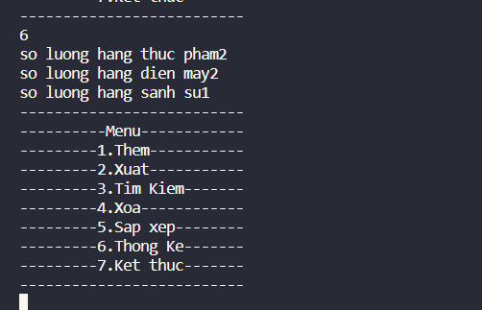

# V. TỔNG KẾT

## 1. Kết quả đạt được

- Chương Trình quản lý là chương trình quản lý tổng hợp gồm các chức năng con có thể dễ dàng sử dụng, Kết quả đạt được như em mong đợi tuy còn nhiều lỗi cũng như thiếu chức năng.em mong sẽ cố gắng hoàn thiện trong tương lai.

## 2. Ưu và Khuyết Điểm

- Ưu điểm: dễ sử dụng, đơn giản cho người mới dùng hay dùng lâu năm

- Khuyết điểm: còn nhiều thiếu sót và lỗi.

## 3. Hướng phát triễn tương lai

- Hoàn thiện chương trình với các chức năng còn thiếu sót

- Thiếu các chức năng nâng cao.